附件4：
中国宇航学会·中国空间法学会2016年学术年会投稿说明

投稿系统网址：http://www.yhxb.org.cn/

具体投稿步骤如下：

- 进入宇航学报页面，点击“作者投稿/查稿”并进入。
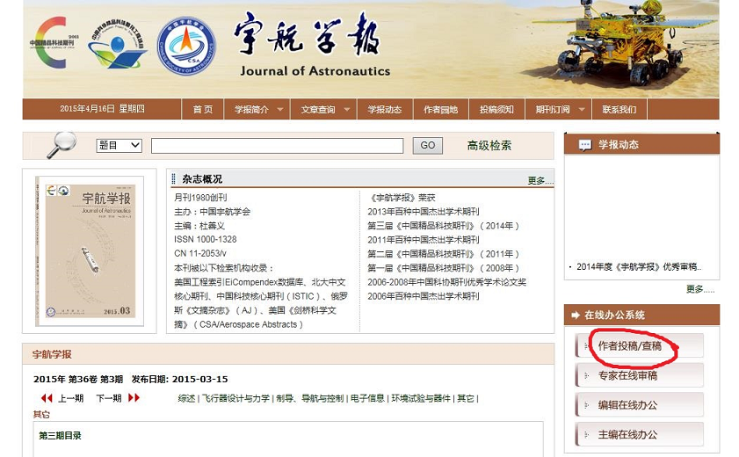

- 到达注册/登陆页面，点击“注册”进入注册页面，按要求填写并注册。如之前已注册过该系统，可直接登陆。
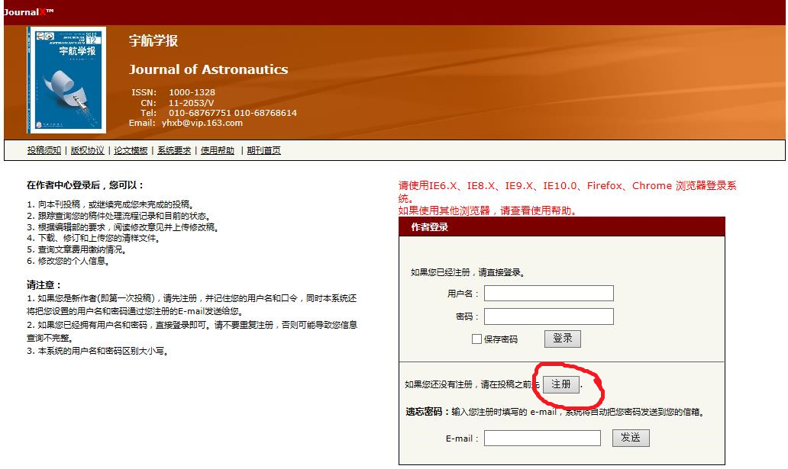

3．注册后，进入作者页面，点击“向导式投稿”，开始投稿。
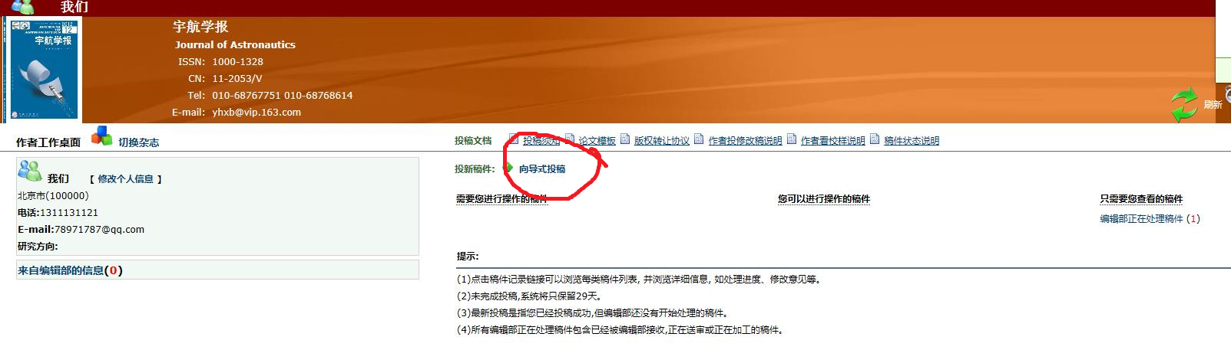
4．“投稿确认书”、“投稿须知”、“版权转让协议”与2016年学术年会无关，只需选择“同意并继续投稿”即可。
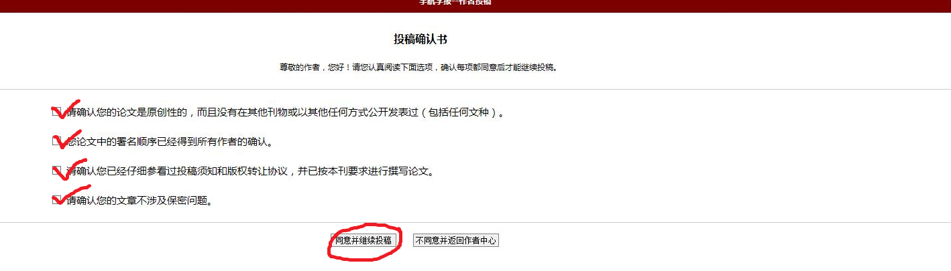
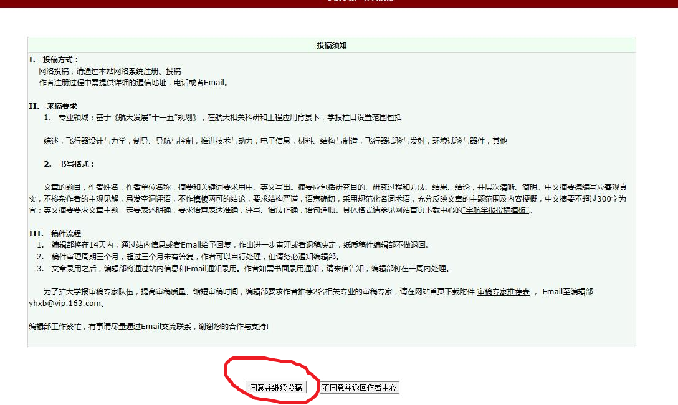
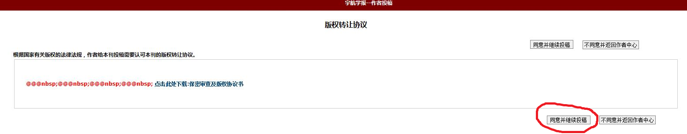

5. 继续点下一步，输入摘要、关键词。

6．“输入本文学科分类信息”时，请选择“2016年学术年会”。请务必选择“2016年学术年会”，否则投稿无效。
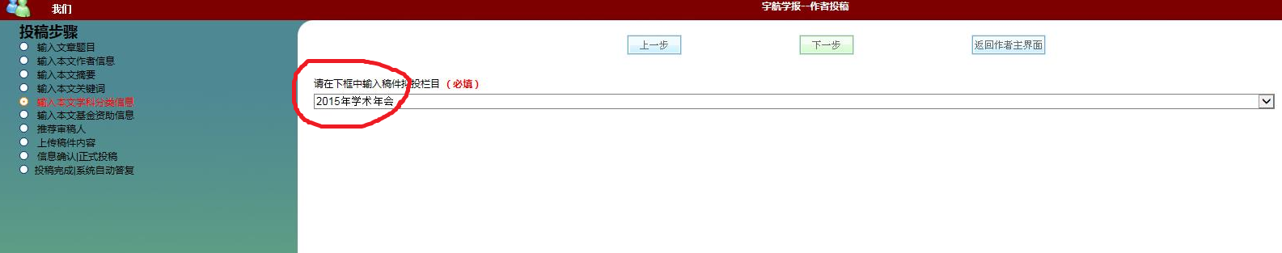
7．在“输入本人基金资助信息”中，填写文摘所属领域，如“空间技术—航天器系统”。
和“推荐审稿人”不必填写。

8．将摘要和保密审批单上传至图上标注的位置。
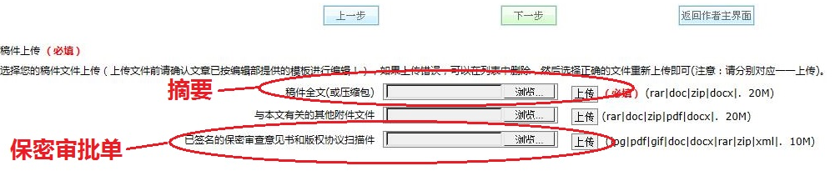
9．确认无误后，点击“立即投稿”即可。
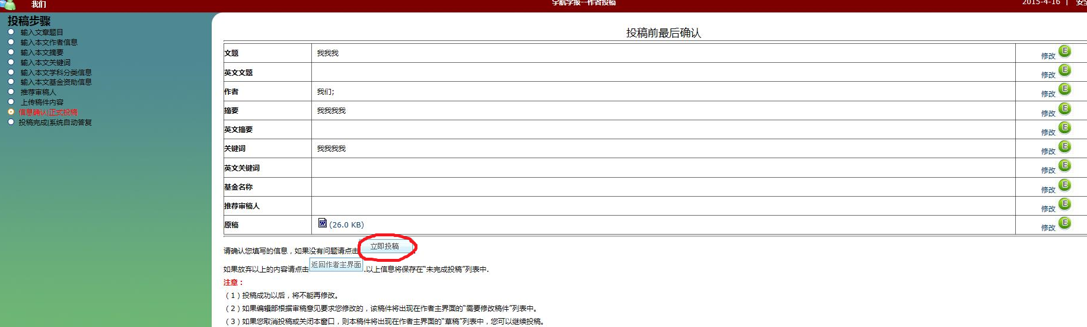

10．后续文摘录用、提交全文、提交宣讲ppt等将通过“退修”操作通知作者，请注意查收邮件或登录网站实时查询。

